**ПЕРВОЕ ВЫСШЕЕ ТЕХНИЧЕСКОЕ УЧЕБНОЕ ЗАВЕДЕНИЕ РОССИИ**

**МИНИСТЕРСТВО НАУКИ И ВЫСШЕГО ОБРАЗОВАНИЯ РОССИЙСКОЙ ФЕДЕРАЦИИ**

**Федеральное государственное бюджетное образовательное учреждение высшего образования**



**«САНКТ-ПЕТЕРБУРГСКИЙ ГОРНЫЙ УНИВЕРСИТЕТ ИМПЕРАТРИЦЫ ЕКАТЕРИНЫ II»**

**Кафедра автоматизации технологических процессов и производств**

**Работа №5**

По дисциплине:. Теория автоматического управления

(наименование учебной дисциплины согласно учебному плану)

Тема работы: Связь между частотными и динамическими характери­стиками

.

|  |  |  |
| --- | --- | --- |
| Выполнил: студент гр. АПГ-22 |  | Бураченкова А.О.  Скрябнев А.В. |
|  |  |  |
| (шифр группы) | (подпись) | (Ф.И.О.) |
|  |  |  |
|  |  |  |
| Дата: |  |  |
|  |  |  |
| Проверил: доцент |  | Федорова Э.Р. |
| (должность) | (подпись) | (Ф.И.О.) |

Санкт-Петербург

2024

**Цель работы:** приобретение практических навыков оценки динамических свойств системы по логарифмическим частотным характеристи­кам.

**Основные теоретические сведения**

По виду ЛАХ можно оценить свойства проектируемой системы с достаточной степенью точности. Известно, что точность системы определяется низкочастотной частью ЛАХ, а динамиче­ские свойства среднечастотной частью (в области частоты среза – *ωср или ωс*).

Например, для системы с действительными корнями характе­ристи­ческого уравнения время переходного процесса приблизи­тельно можно определить исходя из следующего соотношения: .

Для статиче­ской системы статистическая ошибка (е) обратно пропорциональна коэффициенту передачи разо­мкнутой системы, с другой стороны его рост (рост коэффициента передачи разомкнутой системы) ведет к росту частоты среза *ωср или ωс* и снижению запаса устойчивости.

ЛАХ должна (для систем выше второго порядка) пересекать ось 0 дБ. с наклоном - 20 дБ/дек, причем, чем шире этот участок, тем ближе переходные процессы к экспоненциальным.

В данной работе СУ простейшая система, структурная схема которой представлена на рис. ниже (на рис. двойной линией указано место разрыва ОС):

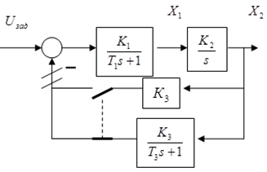

Рисунок 1 – структурная схема

Передаточная функция разомкнутой системы для верхнего положения ключа имеет следующий вид

 (1)

Передаточная функция замкнутой системы

Приведем полученную передаточную функцию к типовому колебательному звену, тогда получим:

 (2)

Где ,

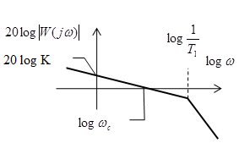

Рисунок 2 – ЛАХ разомкнутой системы

ЛАХ разомкнутой системы имеет вид:

В данной работе каждому обучающемуся даны 6 идентичных систем типа как на рисунке 1 с неинерционной связью. К2, К3=1. Т1 дано по варианту. для каждой системы разное.

Рассчитать К1 по формуле при заданной постоянном Т1.

**Ход работы**

**Исходные данные**

|  |  |  |  |  |  |  |  |  |  |  |
| --- | --- | --- | --- | --- | --- | --- | --- | --- | --- | --- |
| № вар. | 0 | 1 | 2 | 3 | 4 | 5 | 6 | 7 | 8 | 9 |
| Т1 | 0,5 | 0,55 | 0,45 | 0,6 | 0,4 | 0,65 | 0,35 | 0,7 | 0,3 | 0,75 |

Таблица 1

Для варианта 2 по таблице 1 рассчитаем К1 по формуле:

Форма 2

|  |  |  |  |  |  |  |
| --- | --- | --- | --- | --- | --- | --- |
| ξ | 0,15 | 0,3 | 0,5 | 0,7 | 1 | 1,2 |
| *К* | 24,7 | 6,2 | 2,2 | 1,1 | 0,5 | 0,4 |
|  | 2,7 | 2,9 | 2,6 | 1,9 | 4,9 | 6,2 |
| σ | 60 | 35 | 20 | 5 | 0 | 0 |

Далее для заполнения формы 2 необходимо получить графики переходных процессов для систем 1-6 (Рисунок 3).

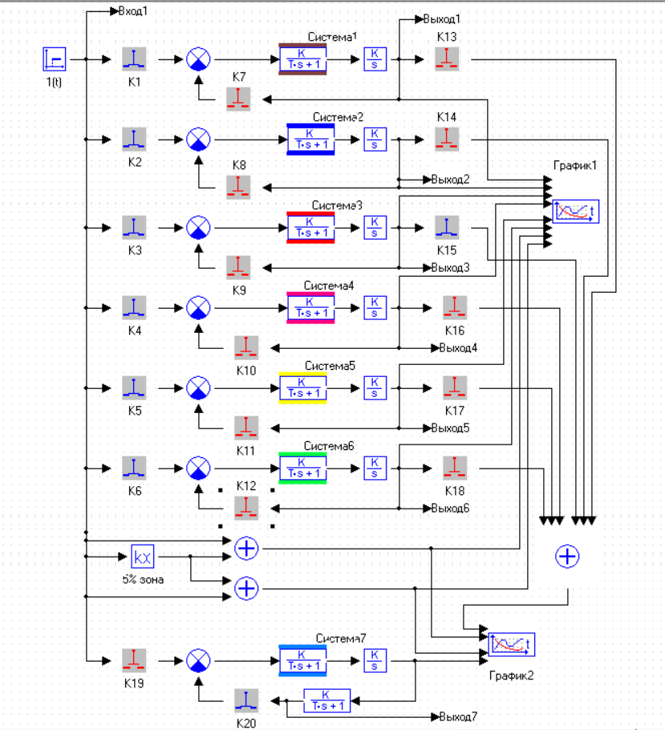

Рисунок 3 – Структурная схема системы

Подставим в модель, рассчитанным ранее по варианту К1. Первые 6 систем ничем не отличаются друг от друга по комбинации звеньев. На вход всех систем (при замыкании ключей К1 – К6) подается ступенчатый сигнал. Также замкнем ключи К7 – К12 и получим замкнутую систему.

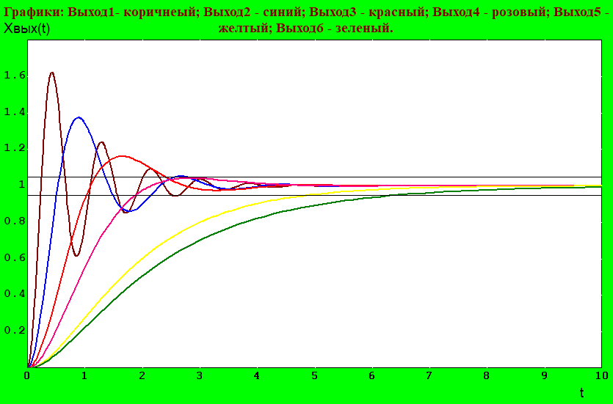

Рисунок 4 – Переходные характеристики для «Систем 1-6»

Соответствие графиков системам:

Система 1 – коричневый график

Система 2 – синий график

Система 3 – красный график

Система 4 – розовый график

Система 5 – желтый график

Система 6 – зеленый график

По полученному графику целевого параметра были сняты следующие параметры:

* время регулирования () – это время от момента подачи возмущающего воздействия до последнего вхождения в регламентную зону,
* величина перерегулирования ():

Исходя из определений по графику определяем соответствующие параметры.

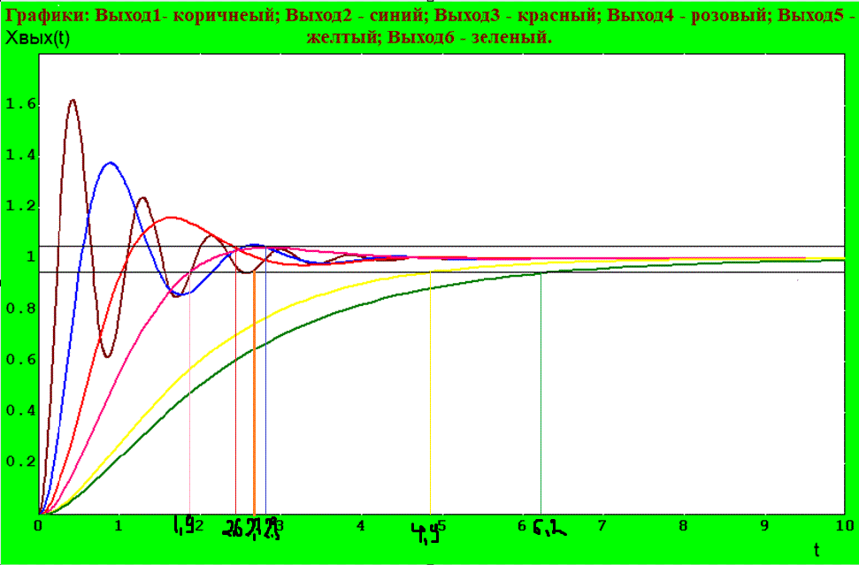

Рисунок 5 – Время регулирование для «Систем 1-6»

Пример расчетов для графика Система 1:

**Построение ЛАХ и ФЧХ**

1. **Алгоритм построения ЛАХ:**

Представим систему последовательно стоящих звеньев, не выше второгопорядка:

Найдем коэффициент разомкнутой системы управления:

Найдем сопрягающие частоты:

Количество сопрягающих частот соответствует количеству временных параметров. В местах сопрягающих частот ЛАЧХ будет иметь перегибы (рисунок 6).

Построение графика (рисунок 6):

* Жирно отложить на оси L(w) точку .
* Провести вспомогательные асимптоты в местах сопрягающих частот.
* Найти порядок астатизма:

Пример: (возможные значения)

Каждое интегрирующее звено уменьшает порядок астатизма на один. Каждое дифференцирующее звено увеличивает порядок астатизма на 1. В нашем случае:

Первичный наклон ЛАХ равен:.

В нашем случае первичный наклон ЛАХ равен .

Первичный наклон пройдет через жирную точку до самой левой сопрягающей частоты (через первую асимптоту).

* На сопрягающей частоте ЛАХ меняет наклон. Нужно найти звено для которого рассчитывается эта сопрягающая частота. Если временной параметр в звене стоит в числителе, то предыдущему наклону «Х», в знаменателе соответственно отнимаем «Х».

Если это звено 1-ого порядка, то «Х» = 20 , если это звено 2-ого порядка, то «Х» = .

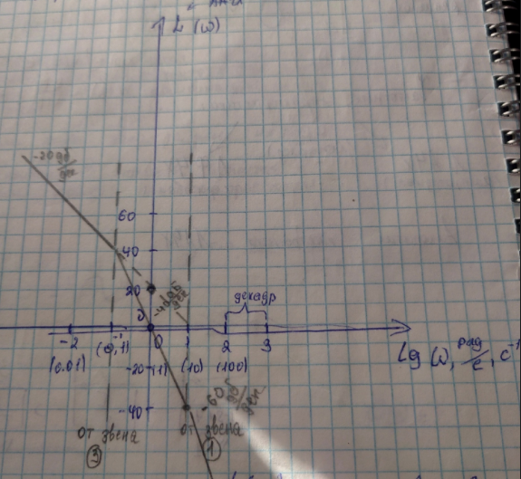

Рисунок 6 – Построение ЛАХ

1. **Алгоритм построения ФЧХ:**

Удостоверится, что звенья не выше 2-ого порядка и цепь разомкнута.

Находим сопрягающие частоты:

Для каждого звена, соответствующих сопрягающим частотам, находим перегиб.

Пример для первого апериодического звена:

Заменим – мнимое число.

Формула ФЧХ:

Q – мнимая часть ()

P – действительная часть ()

Найдем градус на сопрягающей частоте для исследования линии:

На сопрягающей частоте ФЧХ имеет середину перегиба:

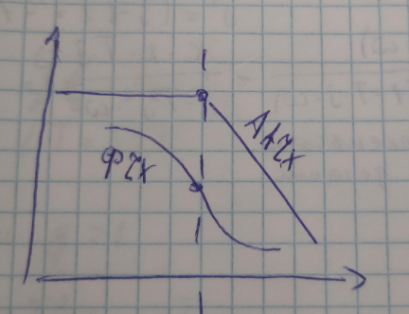

Рисунок 7 – Перегиб ФЧХ

Начальный градус ФЧХ определяется:

Если есть интегрирующее звено, то , если есть дифференцирующее звено, то .

Рассчитаем время регулирования () с помощью графиков ЛАХ, ФЧХ (рисунок 8), по формуле:

, где

– это частота на которой ЛАХ пересекает 0 ДБ (рисунок 9).

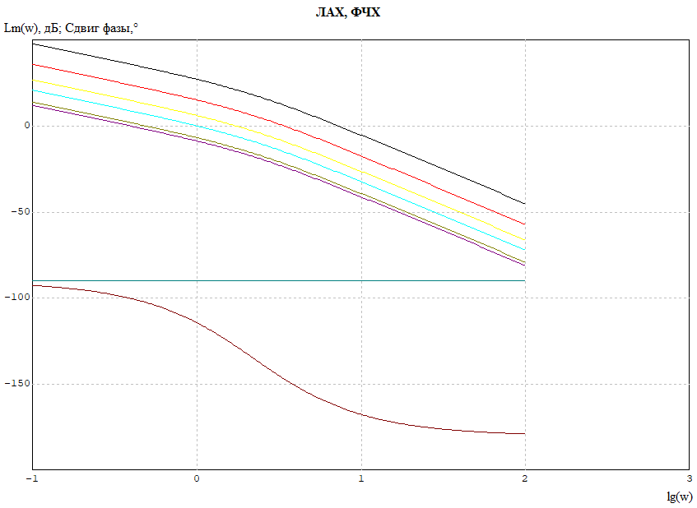

Рисунок 8 – Частотные характеристики для «Систем 1-6»

Согласно определению определяем по графику частоту среза ( (рисунок 9):

Система 1 (черный график): ;

Система 2 – (красный график): ;

Система 3 – (жёлтый график): ;

Система 4 – (голубой график): ;

Система 5 – (зеленоватый график): ;

Система 6 – (фиолетовый график): ;

Время регулирования для соответствующих систем:

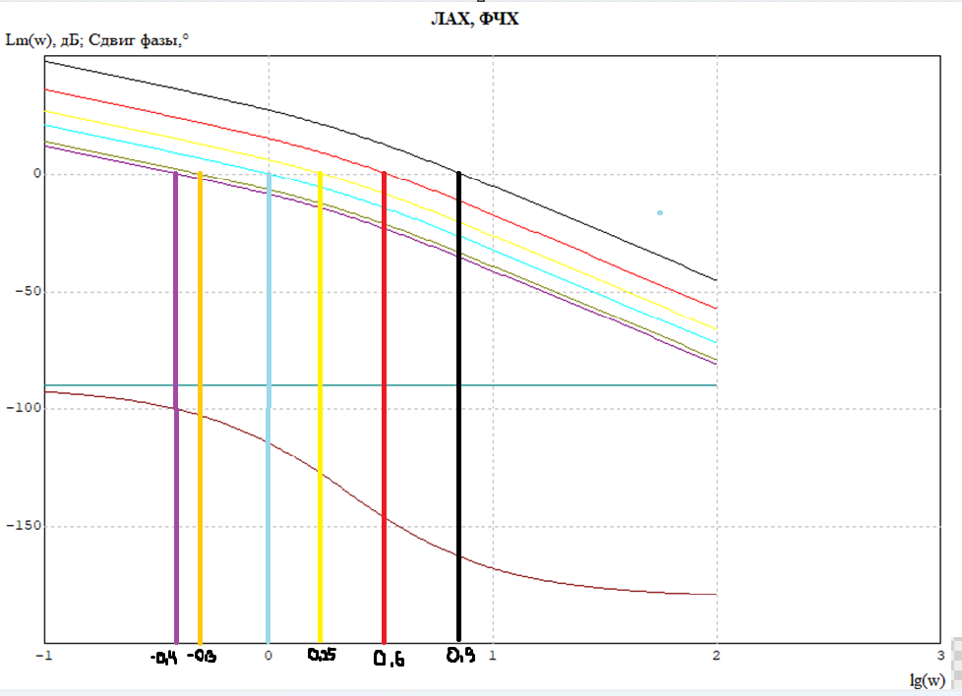

Рисунок 9 – значение частоты среза для каждой системы

**Ответы на вопросы:**

1. Как колебательность процесса зависит от коэффициента передачи разомкнутой системы?

*Ответ:*Коэффициент передачи разомкнутой системы уменьшается с ростом колебательности.

1. Как точность СУ и динамические свойства СУ зависят от коэффициента передачи разомкнутой СУ?

*Ответ:*  Точность системы определяется низкочастотной частью ЛАХ, а динамические свойства среднечастотной частью ( в области частоты среза ).

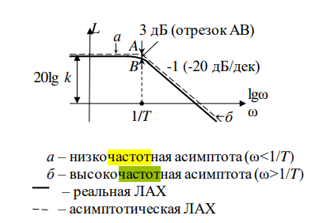

Рисунок 10 – Нахождение низкочастотные и среднечастотные части

Например, для системы с действительными корнями характеристического уравнения время переходного процесса приблизительно можно определить исходя из следующего соотношения:



Для статиче­ской системы статистическая ошибка (е) обратно пропорциональна коэффициенту передачи разо­мкнутой системы, с другой стороны его рост (рост коэффициента передачи разомкнутой системы) ведет к росту частоты среза *ωср или ωс* и снижению запаса устойчивости.

1. Как зависит вид процесса от относительного положения частоты среза и сопрягающей частоты?

*Ответ:* Вид процесса????

1. Как связаны динамические свойства системы ( время переходного процесса и перерегулирование) с относительным положением частоты среза и сопрягающей частоты?

*Ответ:* Исходя из формулы:

,

Время переходного процесса обратно пропорционально частоте среза. А зависимость динамических свойств системы с сопрягающей частотой можно увидеть в следующем утверждении: ЛАХ должна (для систем выше второго порядка) пересекать ось 0 дБ. с наклоном - 20 дБ/дек, причем, чем шире этот участок, тем ближе переходные процессы к экспоненциальным.

1. Построить функциональные зависимости

Рисунок 11 – зависимость времени переходного процесса от коэффициента усиления

Рисунок 12 – зависимость величина перерегулирования от коэффициента усиления

**Опыт 2**

При постоянном значении К = 1,1 полученном при значении ξ=0.7, по формуле рассчитаем значения Т1 для заданных значений ξ. За­полним полученными значениями вторую строку формы 3:

Замкнем ключи К7…К12 (восстановим обратные связи в си­стемах 1…6). Установим постоянные времени апериодических звеньев в соответствии со значениями, полученными в форме 3. Аналогично представим результаты моделирования и частотного анализа на рисунках 13-15.

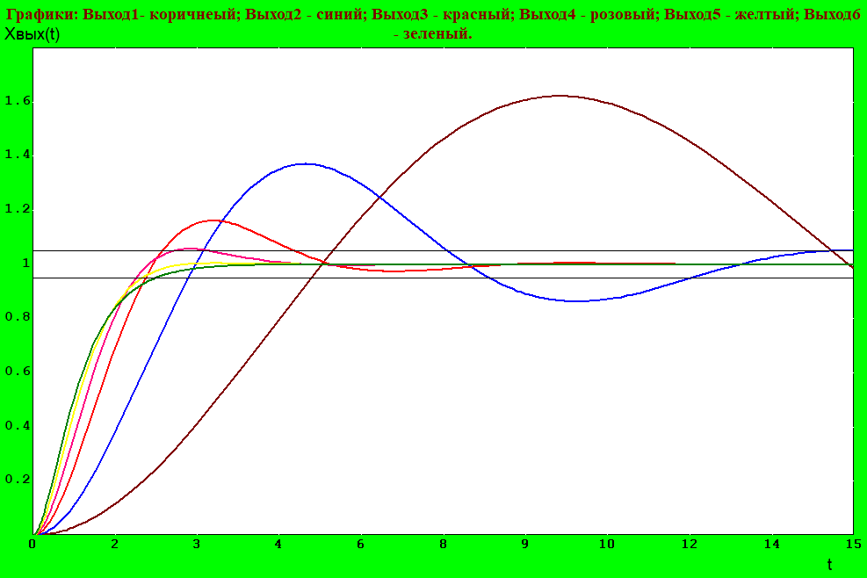

Рисунок 13 - Результат моделирования.

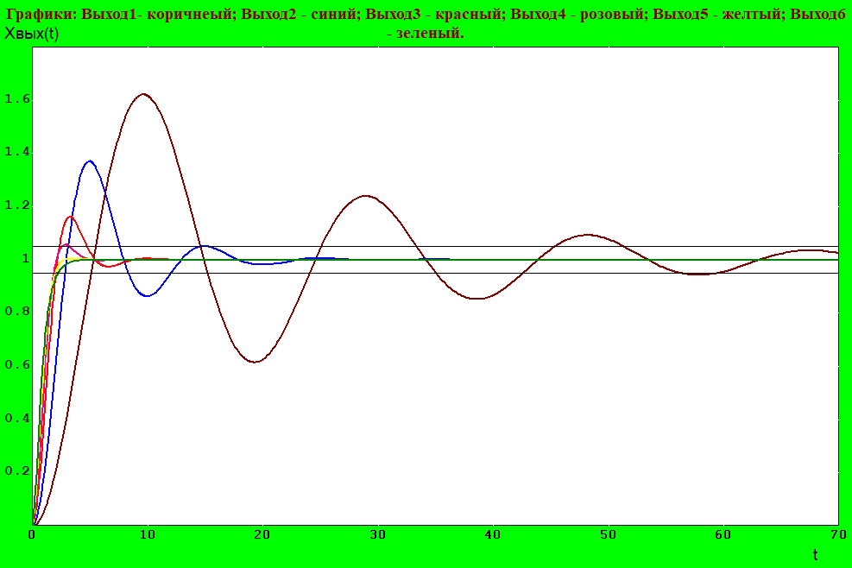

Рисунок 14 - Результат моделирования.

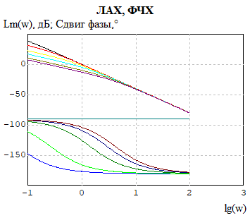

Рисунок 15 - Результат частотного анализа.

Форма 3

|  |  |  |  |  |  |  |
| --- | --- | --- | --- | --- | --- | --- |
| ξ | 0.15 | 0.3 | 0.5 | 0.7 | 1 | 1.2 |
| *Т1* | 10,10 | 2,52 | 0,9 | 0,46 | 0,227 | 0,16 |
| по графику целевого параметра | 59 | 15 | 2,5 | 2,3 | 2,25 | 2,2 |
| через | 10,25 | 9,97 | 7,06 | 6,28 | 5,23 | 4,9 |
| σ | 60 | 35 | 20 | 5 | 0 | 0 |

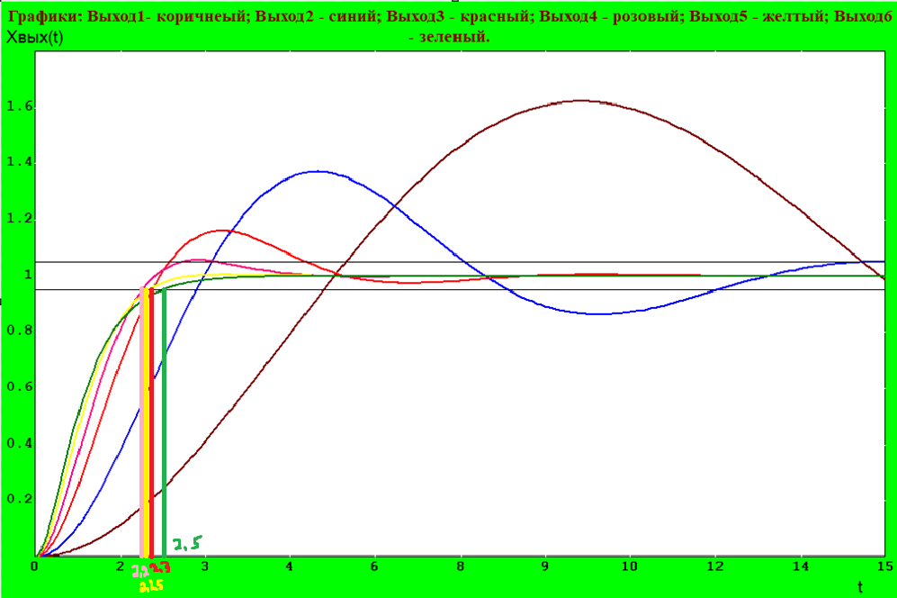

Рисунок 16 – Время регулирование для «Систем 1-6»

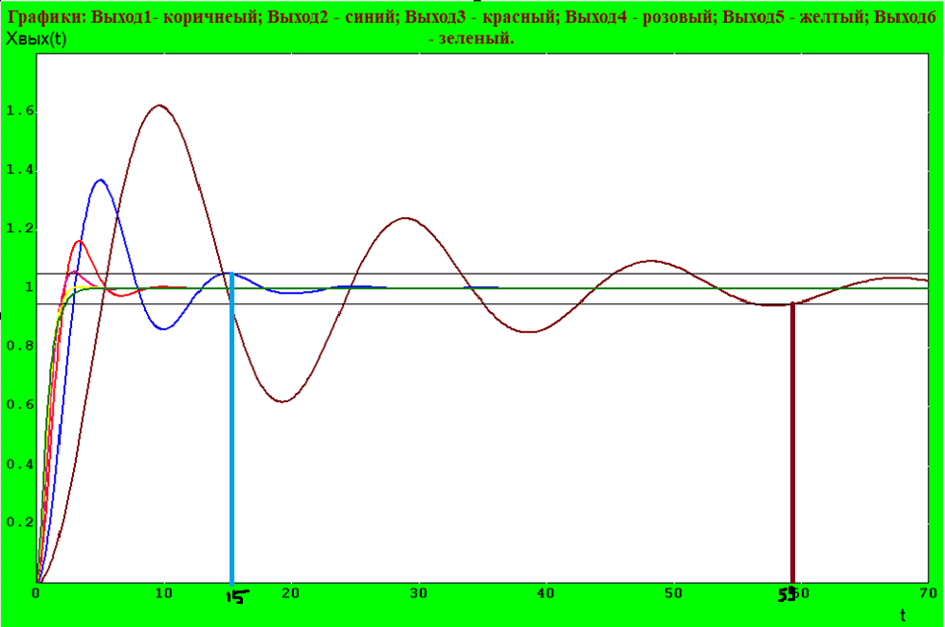

Рисунок 17 – Время регулирование для «Систем 1-6»

Пример расчетов для графика Система 1:

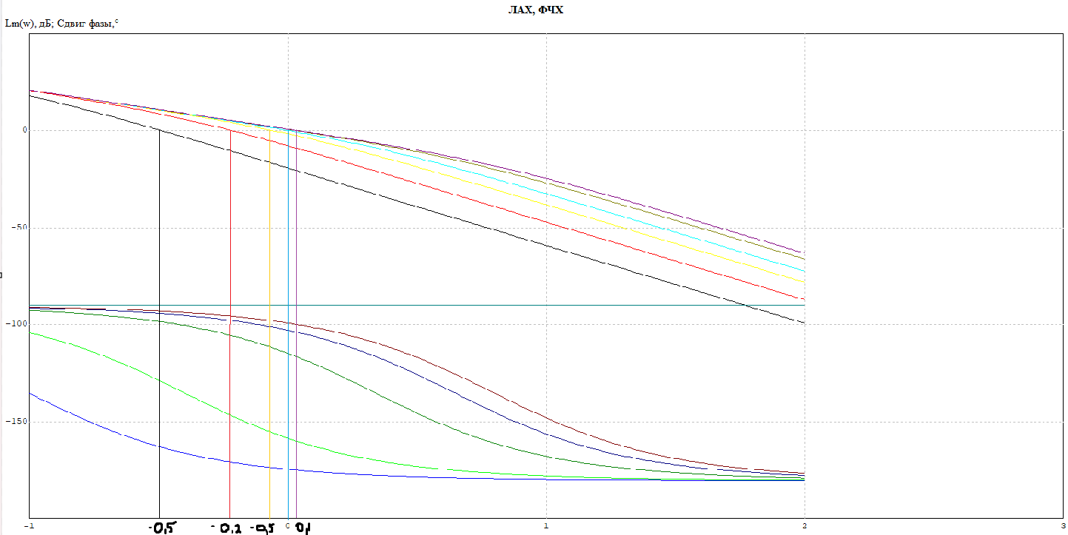

Рисунок 18 – пример нахождения по ЛАХ

Согласно определению определяем по графику частоту среза ( (рисунок 18):

Система 1 – (черный график): ;

Система 2 – (красный график): ;

Система 3 – (жёлтый график): ;

Система 4 – (голубой график): ;

Система 5 – (зеленоватый график): ;

Система 6 – (фиолетовый график): ;

Время регулирования для соответствующих систем:

**Ответы на вопросы:**

1. Как колебательность процесса зависит от времени инерции (постоянной времени системы?

Ответ: Исходя их экспериментально полученных данных чем больше время инерции, тем больше величина перерегулирования, то есть больше колебательность процесса:

|  |  |  |  |  |  |  |
| --- | --- | --- | --- | --- | --- | --- |
| *Т1* | 10,10 | 2,52 | 0,9 | 0,46 | 0,227 | 0,16 |
| σ | 60 | 35 | 20 | 5 | 0 | 0 |

1. Как точность СУ и динамические свойства СУ зависят от времени инерции (постоянной времени).

Ответ: Исходя из формулы :

Время инерции (постоянная времени) обратно пропорционально частоте среза.

1. Построить функциональные зависимости

Рисунок 19 – График соответствующих зависимостей

**Опыт 3**

Выберем инерционную обратную связь, замкнув ключи 19, 20 (система 7). Оставим среди ключей К1…К7 замкнутым только тот, который задает входное воздействие на систему с *ξ=0.5*. Устано­вим такие же параметры как в выбранной системе и в системе 7. В апериодическом звене в обратной связи системы 7 установим К=1, постоянную времени равную 0,5 от постоянной времени апериоди­ческого звена в прямой связи системы.

Нажмем кнопку «Продолжить». Двойным щелчком по блоку «График2» откроем окно «Временной график». Результаты моде­лирования представим на рисунке 20.

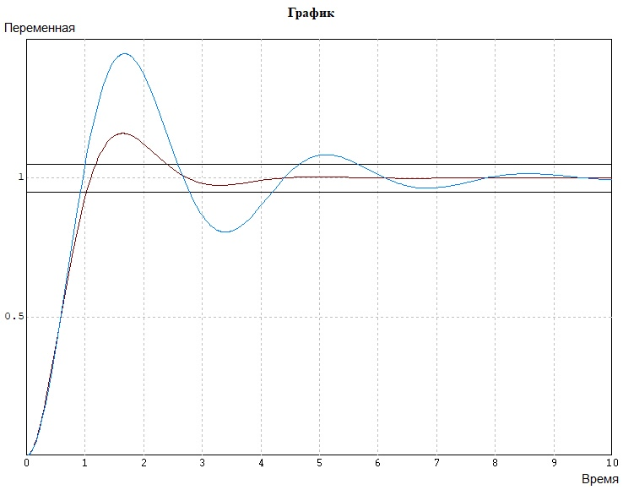

Рисунок 20. Результат моделирования.

Рассчитаем ЛАХ и ФЧХ, оставив только выход системы 7 и си­стемы с *ξ=0.5* среди систем 1…6. Результат расчетов представлен на рисунке 7.

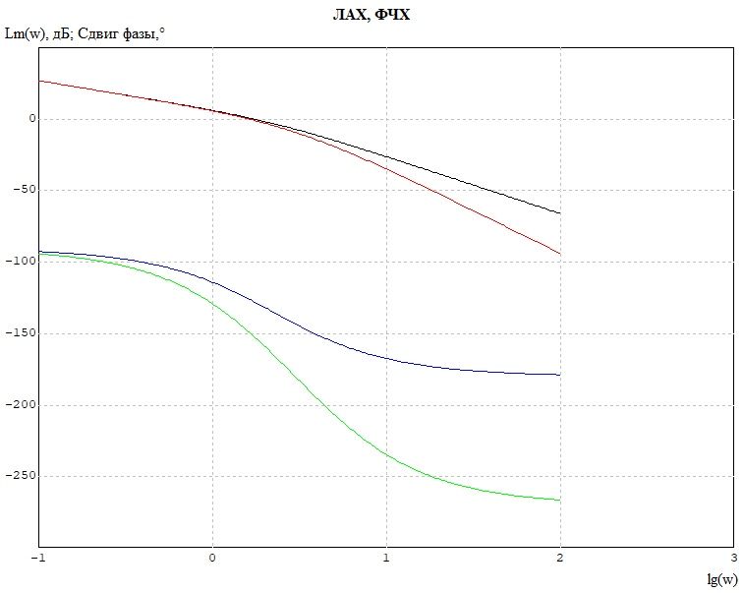

Рисунок 21. Результат расчета ЛАХ и ФЧХ.

Рассчитаем под графиками, найдем для обеих систем.

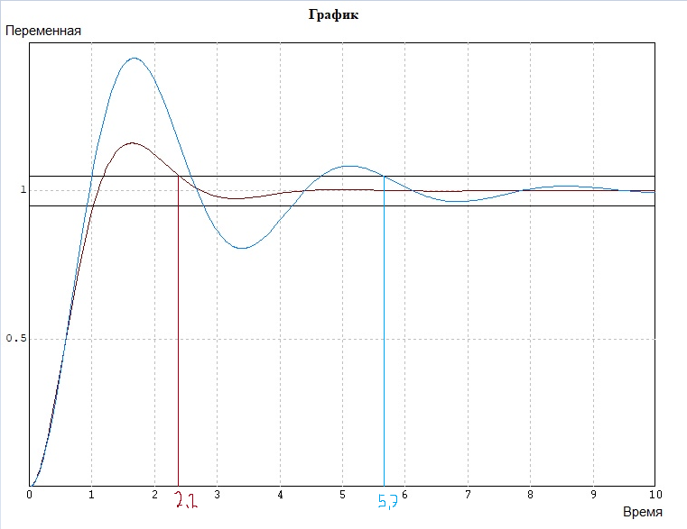

Рисунок 22 – Нахождение время регулирования для обеих систем.

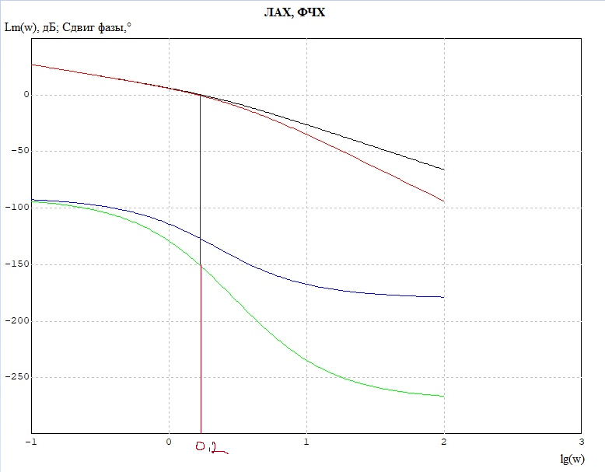

Рисунок 23 – Нахождение по ЛАХ

;

Увеличим коэффициент передачи СУ в обеих системах, получим, что при увеличении К, колебательность переходных процессов обеих систем увеличивается, но СУ, в обратной связи которой стоит инерционное звено гораздо раньше теряет свою устойчивость, на основе этого заполним форму 4.

Форма 4

|  |  |  |  |  |
| --- | --- | --- | --- | --- |
| *К* | 2,2 | 3 | 4 | 6… |
|  | 5,7 | 7,65 | 12 | - |
| σ | 45 | 60 | 75 | - |

Построим функциональные зависимо­сти (*К*) и σ(*К*). Результаты представлены на рисунках 15-16.

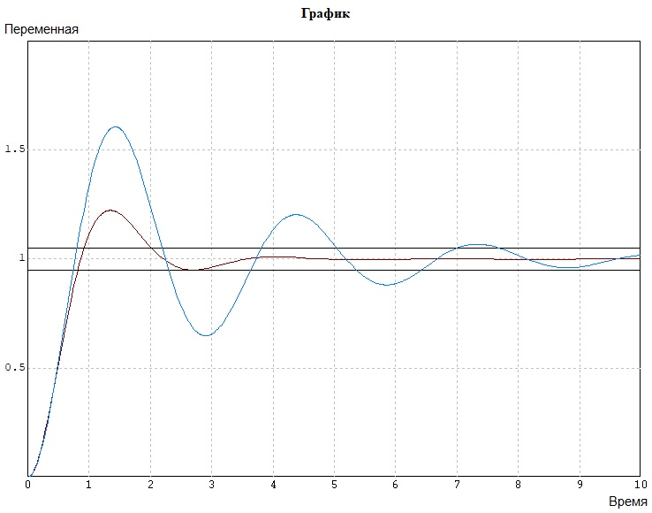

Рисунок 24. Результат моделирования при К = 2,2

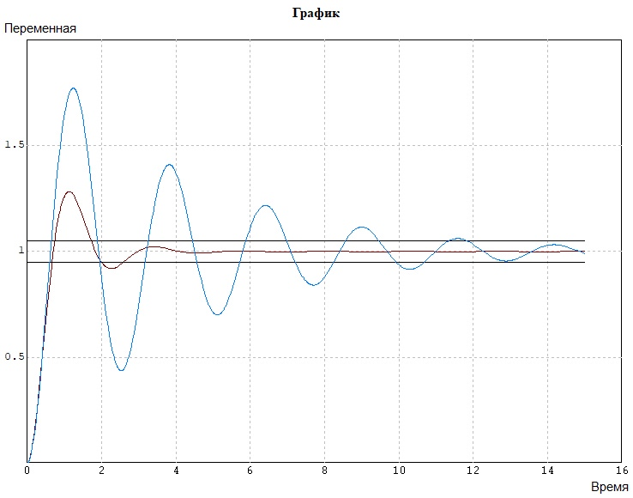

Рисунок 25. Результат моделирования при К = 4

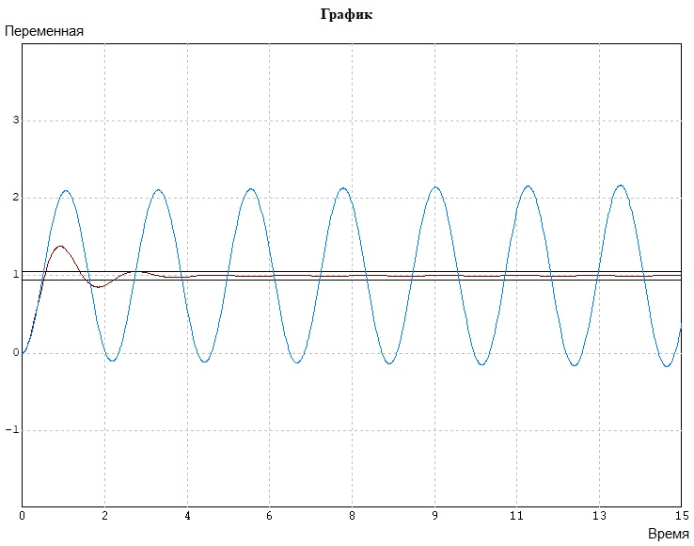

Рисунок 26. Результат моделирования при К = 6

Ответы на вопросы:

1. Почему возросла колебательность процесса при введении инерционный обратной связи?
2. Сравнить запасы по фазе в системе с безынерционной и инерционной обратными связями
3. Почему система второго порядка (системы 1..6) всегда устойчивы
4. Построить функциональные зависимости (*К*) и σ(*К*)

Рисунок 14. Функциональная зависимость (*К*).

Рисунок 14. Функциональная зависимость σ(*К*).

**Вывод**

В результате выполнения лабораторной работы были приобретены практические навыки исследования САУ и их элементов, модель которых представлена в виде соединений типовых динамических звеньев.